辅修专业/学位网上报名操作指南
- 进入门户
打开学校网站
输入用户名和密码点击登录，可进入门户如下：
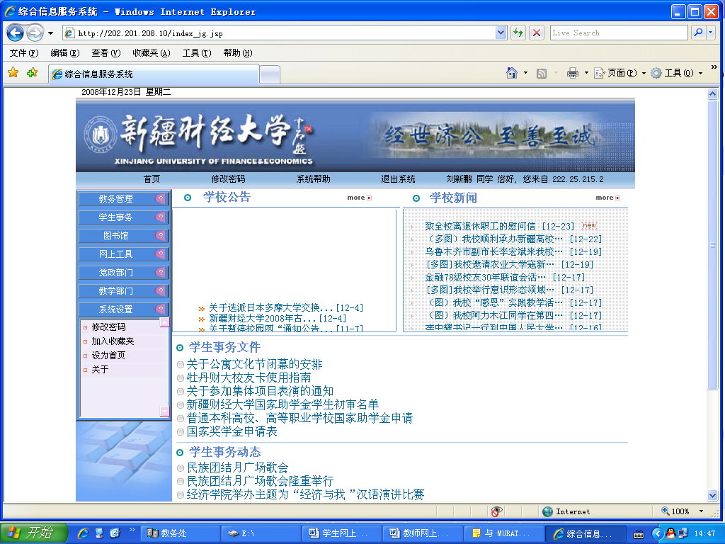
进入教务管理
二、点击“网上报名”菜单，再点击“辅修报名”菜单，可进入辅修报名页面：
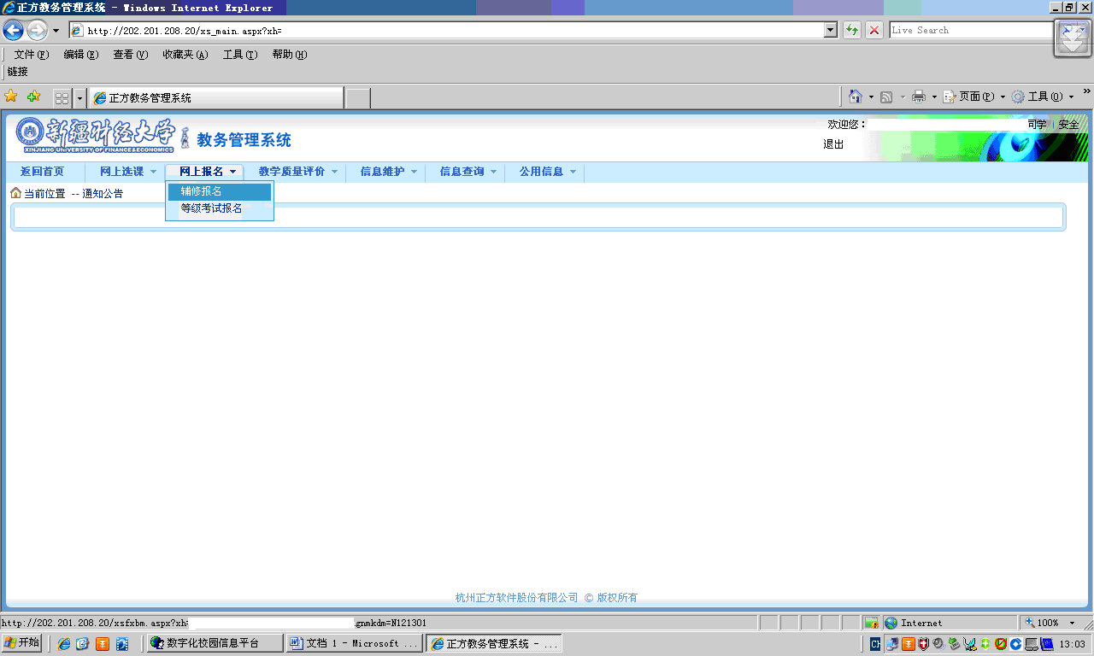
选择欲修读辅修专业
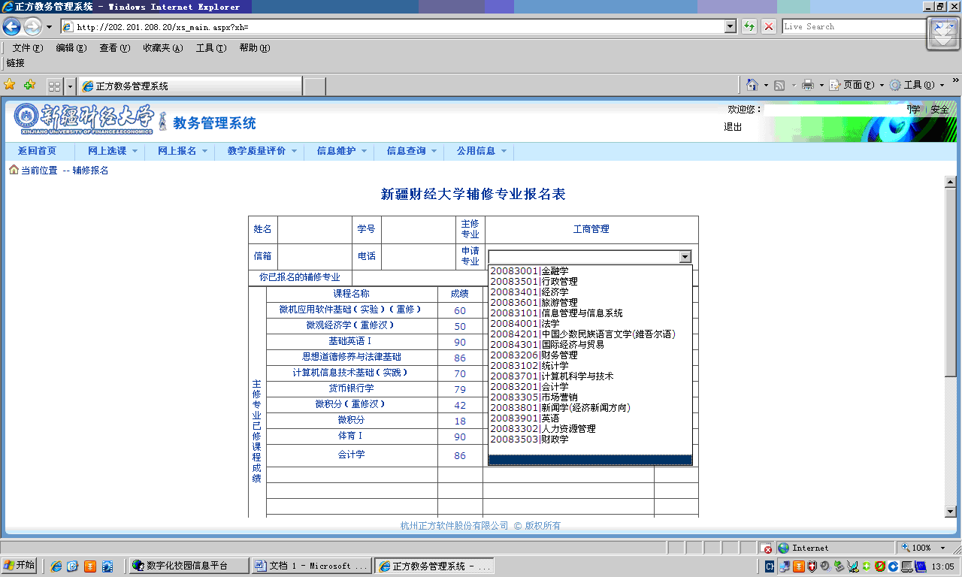
点击“报名”按钮，报名完成。
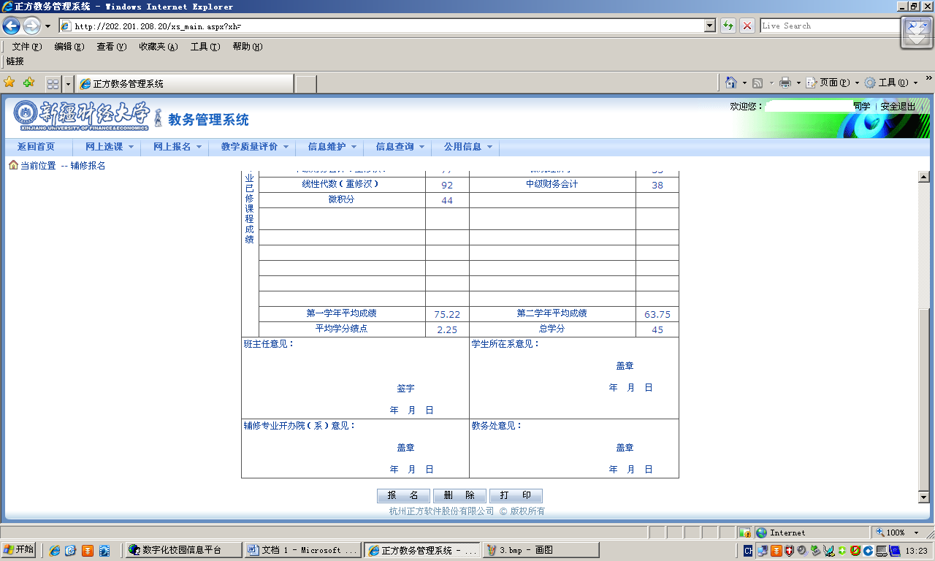
若要删除报名，点击删除按钮即可。（注意：如多次报名，则最后所报专业有效，之前其他所报专业自动删除。）

